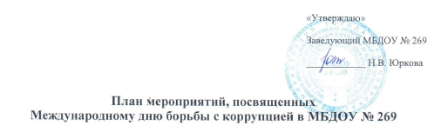

 | Наименование учреждения | Наименование мероприятия | Количество и состав участников, приглашенные представители | Дата размещения информации на официальном сайте
1 | МБДОУ № 269 | Наглядная информация для информационных стендов «Мировой опыт борьбы с коррупцией» | Сотрудники МБДОУ № 269 | 27.11.2020
2 | МБДОУ № 269 | Презентация на тему «Вместе против коррупции» | Сотрудники МБДОУ № 269 | 27.11.2020
3 | МБДОУ № 269 | Интерактивный семинар «Разъяснение антикоррупционного законодательства» | Сотрудники МБДОУ № 269 | 27.11.2020
4 | МБДОУ № 269 | Памятки для родителей «СТОП! Коррупция» | Родители (законные представители) воспитанников МБДОУ № 269 | 27.11.2020
5 | МБДОУ № 269 | Просмотр с детьми старшей и подготовительной к школе группы просветительского анимационного фильм: «Сказка про коррупцию». Беседа по сказке.  Проведение блока занятий. | Воспитанники старшей и подготовительной к школе группы  МБДОУ № 269 | 27.11.2020

